
责任编辑：金玉女
电 话：86-13521464166
传 真：86-010-85725030
编辑邮箱：jyn@chinaccm.com
地址：北京市朝阳区高碑店古家具一条街1616号（邮编：100124）



目 录

中华商务网甲醇周度报告 - 3 -
甲醇价格周对比及走势图 - 3 -
甲醇出厂价格周对比 - 3 -
甲醇市场价格对比 - 7 -
甲醇市场价格走势图 - 8 -
醋酸价格周对比及走势图 - 9 -
醋酸出厂价格对比 - 9 -
醋酸市场价格对比 - 10 -
醋酸市场价格走势图 - 10 -
甲醇港口库存及指数图 - 11 -
期货市场 - 11 -
开盘： - 11 -
收盘： - 12 -
中商网评 - 12 -
本周国内甲醇市场回顾及后市预测 - 12 -
本周国内冰醋酸市场回顾及后市预测 - 14 -
国际市场 - 14 -
甲醇：欧美亚市场收盘价 - 15 -
甲醇：欧美收盘价格走势图 - 16 -
甲醇：亚洲收盘价格走势图 - 17 -

中华商务网甲醇周度报告

甲醇价格周对比及走势图

甲醇出厂价格周对比
单位：元/吨
地区 | 生产厂家 | 2020/4/30 | 2020/4/23 | 均价涨跌 | 价格类型
东北 | 中煤龙化哈尔滨煤化工有限公司 | 0 | 0 | 0 | 出厂价
东北 | 大庆油田化工有限公司 | 2400 | 2400 | 0 | 出厂价
东北 | 通化化工股份有限公司 | 0 | 0 | 0 | 出厂价
东北 | 锦西天然气化工有限责任公司 | 2200 | 2100 | 100 | 出厂价
东北 | 黑龙江宝泰隆化工 | 2200 | 2100 | 100 | 出厂价
东北 | 黑龙江黑化集团有限公司 | 0 | 0 | 0 | 出厂价
华东 | 上海焦化有限公司 | 1610 | 1550 | 60 | 出厂价
华东 | 兖矿国宏化工 | 1610 | 1550 | 0 | 出厂价
华东 | 兖矿峄山化工有限公司 | 1610 | 1550 | 0 | 出厂价
华东 | 兖矿鲁南化肥厂 | 0 | 0 | 0 | 出厂价
华东 | 安徽三星化工有限责任公司 | 1580 | 1600 | -20 | 出厂价
华东 | 安徽临泉化工股份有限公司 | 1580 | 1600 | -20 | 出厂价
华东 | 安徽昊源化工有限责任公司 | 1670 | 1720 | -50 | 出厂价
华东 | 山东兖矿国际焦化有限公司 | 1610 | 1550 | 0 | 出厂价
华东 | 山东明水大化集团 | 1720 | 1690 | 30 | 出厂价
华东 | 山东润银生物化工 | 1640 | 1640 | 0 | 出厂价
华东 | 山东联盟化工股份有限公司 | 1640 | 1640 | 0 | 出厂价
华东 | 山东鲁西化工集团有限责任公司 | 0 | 0 | 0 | 出厂价
华东 | 新能凤凰(滕州)能源公司 | 1660 | 1590 | 70 | 出厂价
华东 | 江苏恒盛化肥有限公司 | 1620 | 1550 | 0 | 出厂价
华东 | 江苏润丰生化有限公司 | 0 | 0 | 0 | 出厂价
华东 | 浙江晋巨化工有限公司 | 0 | 0 | 0 | 出厂价
华东 | 腾州盛隆煤焦化有限责任公司 | 1610 | 1550 | 0 | 出厂价
华中 | 永煤集团濮阳龙宇化工有限责任公司 | 0 | 0 | 0 | 出厂价
华中 | 河南中原大化 | 1600 | 1550 | 50 | 出厂价
华中 | 河南大通化工股份有限公司 | 0 | 0 | 0 | 出厂价
华中 | 河南延化化工有限公司 | 0 | 0 | 0 | 出厂价
华中 | 河南心连心化工有限公司 | 0 | 0 | 0 | 出厂价
华中 | 河南晋开集团武陟绿宇化工有限公司 | 0 | 0 | 0 | 出厂价
华中 | 河南永城龙宇煤化工 | 0 | 0 | 0 | 出厂价
华中 | 河南煤气(集团)义马气化厂 | 1600 | 1550 | 50 | 出厂价
华中 | 河南省卫辉市豫北化工有限公司 | 1600 | 1550 | 50 | 出厂价
华中 | 河南省骏马化工集团有限公司 | 0 | 0 | 0 | 出厂价
华中 | 河南蓝天集团 | 0 | 0 | 0 | 出厂价
华中 | 河南鹤璧宝马化肥厂 | 0 | 0 | 0 | 出厂价
华中 | 湖北三宁化工股份有限公司 | 1700 | 1700 | 0 | 出厂价
华中 | 湖北宜化集团有限责任公司 | 0 | 0 | 0 | 出厂价
华中 | 湖北当阳市华强化工有限公司 | 1700 | 1700 | 0 | 出厂价
华中 | 湖南宜化化工有限责任公司 | 0 | 0 | 0 | 出厂价
华北 | 丰喜肥业(集团)股份有限公司 | 1650 | 1650 | 0 | 出厂价
华北 | 大同煤矿集团大优化工有限责任公司 | 1400 | 1370 | 0 | 出厂价
华北 | 山西兰花清洁能源 | 1420 | 1420 | 0 | 出厂价
华北 | 山西天泽煤化工股份有限公司 | 1480 | 1480 | 0 | 出厂价
华北 | 山西建滔万鑫达 | 1460 | 1470 | 0 | 出厂价
华北 | 山西晋丰煤化工有限责任公司 | 1480 | 1480 | 0 | 出厂价
华北 | 山西焦化股份 | 1450 | 1430 | 0 | 出厂价
华北 | 山西长冶建滔潞宝 | 1480 | 1500 | -20 | 出厂价
华北 | 河北唐山中润化工 | 1500 | 1550 | 0 | 出厂价
华北 | 河北旭阳焦化有限公司 | 1580 | 1550 | 30 | 出厂价
华北 | 河北正元化工集团 | 0 | 0 | 0 | 出厂价
华北 | 河北金源化工股份有限公司 | 1620 | 1570 | 50 | 出厂价
华北 | 河北金石化肥集团有限责任公司 | 1620 | 1570 | 50 | 出厂价
华北 | 霍州市化学工业有限责任公司 | 0 | 0 | 0 | 出厂价
华南 | 中海石油建滔化工有限公司 | 2450 | 2450 | 0 | 出厂价
华南 | 福建省顺昌富宝实业有限公司 | 0 | 0 | 0 | 出厂价
西北 | 兖州煤业榆林能化有限公司 | 1350 | 1460 | -110 | 出厂价
西北 | 内蒙古博源联合化工有限公司 | 0 | 0 | 0 | 出厂价
西北 | 内蒙古庆华集团庆华物流 | 1450 | 1680 | -230 | 出厂价
西北 | 内蒙古苏里格天然气化工股份有限公司 | 0 | 0 | 0 | 出厂价
西北 | 内蒙新奥能源化工有限公司 | 1380 | 1400 | -20 | 出厂价
西北 | 宁夏宝丰能源集团有限公司 | 0 | 0 | 0 | 出厂价
西北 | 巴州东辰工贸有限公司 | 0 | 0 | 0 | 出厂价
西北 | 陕西榆林天然气化工有限责任公司 | 0 | 0 | 0 | 出厂价
西北 | 陕西渭河煤化工集团有限责任公司 | 0 | 0 | 0 | 出厂价
西北 | 陕西神木化学工业有限公司 | 1340 | 1300 | 40 | 出厂价
西北 | 陕西黑猫焦化 | 1550 | 1550 | 0 | 出厂价
西北 | 青海格尔木 | 0 | 0 | 0 | 出厂价
西南 | 中国石化四川维尼纶厂 | 1650 | 1700 | 0 | 出厂价
西南 | 云南云峰化学工业公司 | 1650 | 1730 | -80 | 出厂价
西南 | 云南云维集团有限公司 | 1650 | 1730 | -80 | 出厂价
西南 | 四川江油市胜峰天然气化工厂 | 0 | 0 | 0 | 出厂价
西南 | 四川泸天化股份有限公司 | 0 | 0 | 0 | 出厂价
西南 | 建滔天然气化工(重庆)有限公司 | 0 | 0 | 0 | 出厂价
西南 | 柳州化工股份有限公司 | 1650 | 1730 | -80 | 出厂价
西南 | 贵州兴化公司 | 0 | 0 | 0 | 出厂价

甲醇市场价格对比

单位：元/吨
产品名称 | 地区 | 省份 | 2020/4/30 | 2020/4/23 | 均价涨跌 | 价格类型 | 价格说明
甲醇 | 东北 |  | 1950 | 1950 | 0 | 市场价
甲醇 | 华东 | 山东 | 1665 | 1615 | 50 | 市场价
甲醇 | 华东 | 江苏 | 1685 | 1630 | 55 | 市场价
甲醇 | 华东 | 江苏 | 1675 | 1625 | 50 | 市场价 | 港口出罐
甲醇 | 华东 | 浙江 | 1705 | 1690 | 15 | 市场价
甲醇 | 华东 | 浙江 | 1705 | 1685 | 20 | 市场价 | 港口出罐
甲醇 | 华中 |  | 1525 | 1500 | 25 | 市场价
甲醇 | 华北 | 山西 | 1430 | 1420 | 10 | 市场价
甲醇 | 华北 | 河北 | 1535 | 1485 | 50 | 市场价
甲醇 | 华南 |  | 1635 | 1635 | 0 | 市场价 | 国产送到
甲醇 | 华南 |  | 1635 | 1635 | 0 | 市场价 | 港口出罐
甲醇 | 西北 |  | 1215 | 1290 | -75 | 市场价
甲醇 | 西南 | 云南 | 1650 | 1730 | -80 | 市场价
甲醇 | 西南 | 四川 | 1650 | 1700 | -50 | 市场价

甲醇市场价格走势图

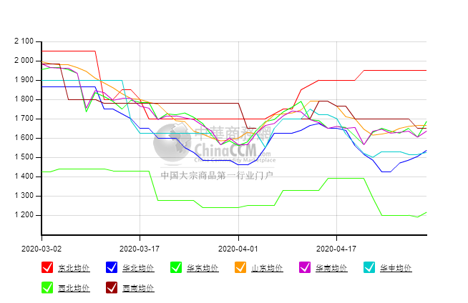

醋酸价格周对比及走势图

醋酸出厂价格对比
单位：元/吨
产品名称 | 地区 | 省份 | 生产厂家 | 2020/4/30 | 2020/4/23 | 均价涨跌 | 价格类型
醋酸 | 华东 | 上海 | 上海吴泾化工有限公司 | 2500 | 2450 | 50 | 出厂价
醋酸 | 华东 | 山东 | 华鲁恒升 | 2500 | 2350 | 150 | 出厂价
醋酸 | 华东 | 山东 | 山东兖矿国泰集团 | 2490 | 2410 | 80 | 出厂价
醋酸 | 华东 | 江苏 | 江苏索普(集团)有限公司 | 0 | 2500 | -2500 | 出厂价
醋酸 | 华中 | 河南 | 河南驻马店顺达化工 | 2250 | 2250 | 0 | 出厂价
醋酸 | 华北 | 河北 | 河北建涛忠信化工有限公司 | 2450 | 2400 | 50 | 出厂价

醋酸市场价格对比
单位：元/吨
产品名称 | 地区 | 省份 | 2020/4/30 | 2020/4/23 | 均价涨跌 | 价格类型
醋酸 | 华东 |  | 2445 | 2355 | 90 | 市场价
醋酸 | 华东 | 山东 | 2345 | 2280 | 65 | 市场价
醋酸 | 华东 | 江苏 | 2450 | 2400 | 50 | 市场价
醋酸 | 华东 | 浙江 | 2550 | 2475 | 75 | 市场价
醋酸 | 华北 |  | 2440 | 2375 | 65 | 市场价
醋酸 | 华南 |  | 2425 | 2375 | 50 | 市场价

醋酸市场价格走势图
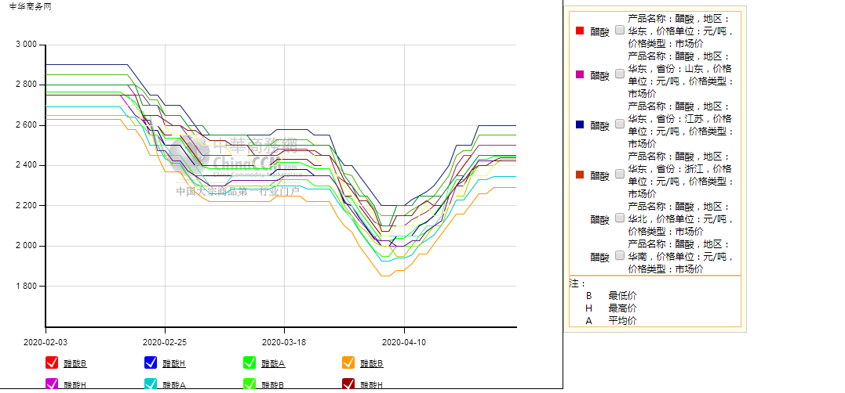

甲醇港口库存及指数图
港口 |  | 4月30日 | 4月23日 | 备注
华东 | 江苏 | 68.9 | 62.6
华东 | 浙江 | 28.7 | 30.7 | 包括烯烃企业库存
华南 |  | 15.2 | 15.5
截止4月30日，据中华商务网统计，华南沿海总体库存在15.2万吨左右，较上周减少0.4万吨左右；华东沿海总体库存在97.6万吨左右，其中江苏68.9万吨左右，较上周增加6.3万吨左右，浙江28.7万吨左右，较上周减少2万吨左右。近期主要港口走货情况整体不佳，抵港货物依然拥堵，港口库存周内维持高位累积。
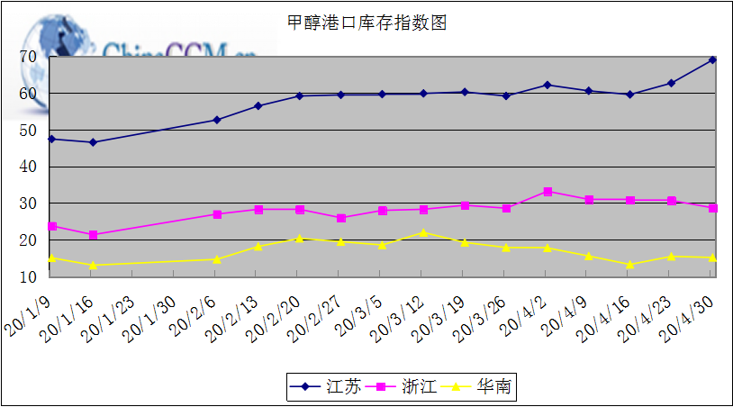

期货市场

开盘：
甲醇期货开盘：2020年4月30日（星期四）郑州商品交易所甲醇期货主力合约MA2009开盘1734，截稿前新价1725，成交6万余手。

收盘：
甲醇期货收盘：2020年4月30星期四，今日郑州商品交易所甲醇期货主力合约上涨，尾盘收阳。今日MA2009合约开盘于1734元/吨，最高价为1788元/吨，最低价为1717元/吨，尾盘收于1786元/吨，较上一交易日涨80，涨幅为4.69%，今日合约成交量为1232655手，截止收盘MA2009合约持仓量为800521手，较上一交易日减少91732手。

中商网评

本周国内甲醇市场回顾及后市预测
中商网讯：国内市场方面，甲醇价格窄幅调整，市场整理运行。山东地区甲醇价格窄幅上调，上调幅度在20-70元/吨左右；华中地区甲醇市场价格整理运行，调整幅度在20元/吨左右；西南地区甲醇市场弱势整理；华北地区甲醇价格上调30-50元/吨左右。本周西北地区甲醇价格窄幅调整，周初部分厂家停售，整体周内价格调整幅度在20-80元/吨。港口方面，本周甲醇期货整体震荡运行，市场氛围一般，甲醇港口现货价格随盘调整，上调10-20元/吨左右。整理来看，本周甲醇价格变动不大，整体出货情况尚可。
本周四国内各地区具体甲醇行情如下：

华东市场：

江苏：江苏常州、江阴部分报盘1650元/吨附近，盘面冲高支撑业者心态，早盘成交情况待跟踪。

安徽：安徽地区甲醇市场盘整，场内交投气氛平平，节前观望为主，部分企业出货在1580-1600元/吨左右。

浙江：浙江宁波港口主要一手商家进口货出库报盘1700-1720元/吨，节前市场买盘意向一般，业者心态观望，成交情况待跟踪。

山东：山东中东部出厂价稳定在1640-1720元/吨；东营、淄博等周边贸易商报1550-1570元/吨，部分业者心态坚挺，但节前入市氛围一般。山东南部企业零售价稳定在1610元/吨，临沂当地不带票送到部分1600元/吨附近，少数物流货略低。节前入市气氛一般，业者观望为主。

华中市场：

河南：河南地区甲醇市场重心走高，部分企业出货1550元/吨左右，场内交投一般，节前观望为主，洛阳贸易商报盘在1500-1520元/吨左右。

两湖：两湖地区甲醇市场暂稳，场内交投一般，湖北地区企业主流商谈1650-1680左右；湖南地区部分贸易商报盘1750-1800左右。

东北市场：

东北地区甲醇市场稳定，黑龙江七台河煤制及焦炉气制甲醇企业主流出货价格在1950元/吨左右，主要贸易商对辽宁送到1600-1650元/吨左右。

华北市场：

河北：河北甲醇市场主流走高，石家庄及周边企业出厂涨30元在1520-1550元/吨，下游接货积极，成交气氛较好；唐山地区参考价格稳定在1500元/吨。

山西：山西地区甲醇市场整理为主，当地商谈区间在1380-1480元/吨，晋城主流在1420-1430元/吨；临汾主流在1390-1410元/吨；长治地区零售价格在1480元/吨；运城在1430元/吨；吕梁主流1380-1390元/吨；大同本周1400元/吨。

华南市场：

广东：期货带动 ，华南港口甲醇现货市场早间走高，百安库和BP库进口货商谈集中在1630-1640元/吨。

西南市场：

川渝：西南地区甲醇市场盘整，场内交投气氛一般，节前观望为主，川渝部分企业出货1580-1650左右；受周边影响，成都部分贸易商商谈1670-1700左右。

西北市场：

内蒙古：内蒙古地区北线集中在1350-1380元/吨，南线部分报价1350-1360元/吨，部分装置临停，业者心态尚可。
陕北：陕北地区价格集中在1320-1350元/吨，关中地区1480-1540元/吨，局部企业出货尚可。

后市预测：
预计近期甲醇市场整理运行为主，后期应密切关注甲醇装置开工情况、原油及期货走势、各地区下游装置开工情况、运费水平及库存情况等。

本周国内冰醋酸市场回顾及后市预测
本周国内醋酸价格窄幅下探，本周供应面持续利好，下游贸易商前期补货接近尾声，本周拿货趋于理性。目前各家库存局域走势，西北稍高。国际疫情持续，整体出口量暂未有好转，国外需求依旧弱势，在供应继续缩减的前提下，整体市场利好支撑较足。供应方面：上海华谊醋酸装置部分故障短停；宁夏长城、赛拉尼斯、索普停车检修。整体开工率与上周相比下调9.44%，本周开工率为56.67%。

价格行情方面本周山东价格2345元/吨，较上周上涨65元；江苏价格2450元/吨，较上周上涨50元；浙江价格2550元/吨，较上周上涨75元；华南价格2425元/吨，较上周上涨50元；华北价格2440元/吨，较上周上涨65元。

后市预测：下周供应面利好持续，节后检修消息利好持续。预计，下周醋酸价格将稳中小涨走势，时刻关注上下游开工和进出口情况。

国际市场

甲醇：欧美亚市场收盘价

日期 | 产品名称 | 价格类型 | 最低价 | 最高价 | 均价涨跌 | 价格单位
2020-04-29 | 甲醇 | CFR东南亚 | 177 | 179 | 0 | 美元/吨
2020-04-29 | 甲醇 | CFR中国 | 164 | 166 | 0 | 美元/吨
2020-04-29 | 甲醇 | FOB美国主港 | 57.75 | 58.25 | -3.5 | 美分/加仑
2020-04-29 | 甲醇 | FOB鹿特丹 | 145.5 | 146.5 | -1 | 欧元/吨
2020-04-29 | 甲醇 | 中国国内 | 1614 | 1616 | 5 | 元/吨

甲醇：欧美收盘价格走势图
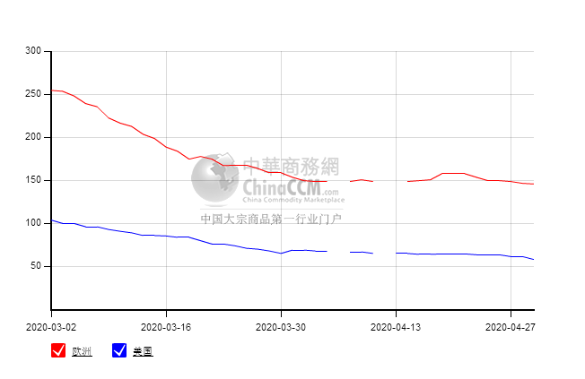

甲醇：亚洲收盘价格走势图
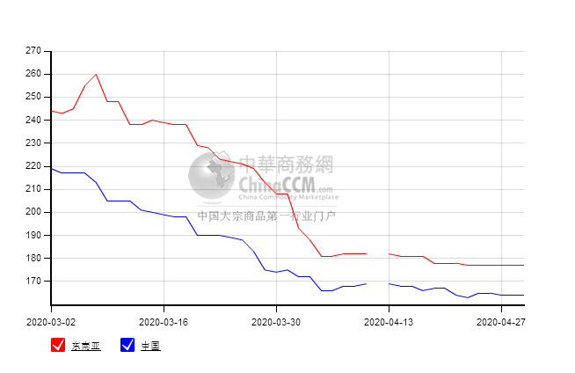

更多精彩敬请关注：中华商务网
返回本期目录

